Žádáme VŠECHNY, aby při vstupu do MŠ používali respirátory
a prováděli u vchodu dezinfekci rukou.
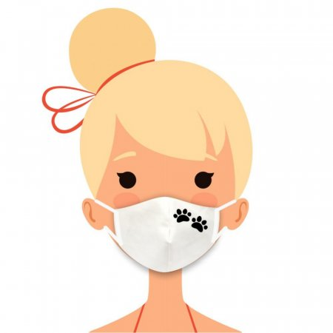
Děti chirurgickou roušku mít nemusí, ale je potřeba,
aby každé dítě mělo 1 chirurgickou roušku v sáčku ve skříňce.
PROSÍME, aby dítě mělo vždy jen jeden doprovod
V ŠATNĚ DĚTÍ SE ZDRŽOVAT CO NEJKRATŠÍ DOBU!
V zájmu všech je nutné, abyste do MŠ přiváděli děti zcela zdravé.
Děkujeme za pochopení

